## **Geschichte der ChääsWelt Toggenburg**

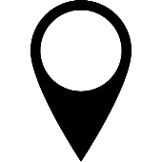

**6.1**

**a**

**ChääsWelt – mit Klassenprojekt**

## Das Toggenburg hat die Churfirsten – ein wahrlich königliches Gebirge mit sieben Zacken, ähnlich einer Krone. Und wer ist der König des Toggenburgs? Keine Frage: der Käse! Mit seinen leckeren Begleitern wie Brot und Schlorzifladen, Wurst und Mostbröckli bildet er die ChääsWelt Toggenburg.

## Das Toggenburg ist ein Tal der Hügel, der Täler und der Berge. Saftig sind die Wiesen und Alpweiden, von Bächen durchzogen die Tobel und kantig die schroffen Felswände. Es ist ein Tal, dessen Bevölkerung seit jeher auf Milchwirtschaft setzt. Die Käsetradition ist jahrhundertealt und gehört zur ältesten des gesamten Alpenraums. So soll der Bloderkäse bereits im Mittelalter auf Obertoggenburger Alpen produziert und von den Bauern als Abgabe an die Obrigkeit des Klosters St.Gallen geliefert worden sein. Die Butter wurde dannzumal zu Butterschmalz eingekocht und auf dem Markt in Lichtensteig unter die Leute gebracht.

## Im 19. Jahrhundert nahm die Bedeutung der Milch- und Käsewirtschaft weiter zu. Das Toggenburg wurde zum Hauptproduktionsgebiet des Appenzeller Käses. Auch Tilsiter und Emmentaler fassten Fuss und am Rande des Toggenburgs vereinzelt auch Sbrinz und Greyerzer. Damit begnügten sich die Käsehersteller allerdings nicht: Sie nutzten ihr Wissen, um neue, eigene Käsesorten zu entwickeln. Das taten sie mit grosser Kreativität und neuen Ideen. Entstanden ist eine Vielfalt an Käsetechniken und Käsesorten, die ihresgleichen sucht. Rund zwei Dutzend Käsereien gibt es talauf und talab. Sie verarbeiten die Milch jener Kühe, Schafe und Ziegen, die sich vom Gras der saftigen Wiesen und Alpenweiden ernähren. Jeder Käser hat seine Spezialitäten – nicht nur eine, sondern mehrere. Zusammen bringen sie es auf 200 verschiedene Käse. Der Bloderkäse ist einer davon.

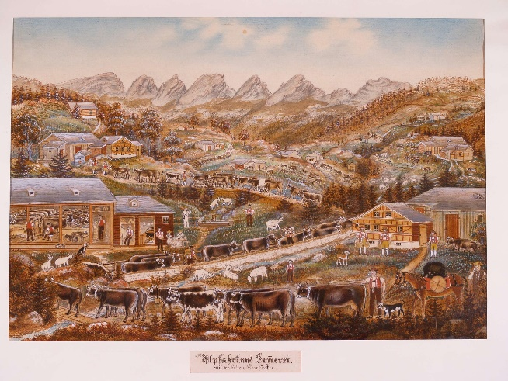

## WegweiserÖffne mit dem QR-Code die interaktive Seite von Swiss Milk und versuche dort, die drei Aufträge zur «Käseherstellung» zu lösen.

<https://interaktive-arbeitsblaetter.swissmilk.ch/detail/de/resource/kaeseherstellung#home>

## **Käseherstellung**

## Kennst du dich mit Schweizer Käsesorten aus?

## Auf der Seite «Käsevielfalt der Schweiz» kannst du dein Wissen testen. Nicht ganz einfach, aber versuche es doch trotzdem.

 **Käsevielfalt der**

<https://interaktive-arbeitsblaetter.swissmilk.ch/detail/de/resource/kaesevielfalt-der-schweiz>

**Schweiz**

**Klassen-Aufträge:**

Wegweiser

Sucht möglichst viele verschiedene Toggenburger Käsesorten. Fragt auch bei Käsereien nach.

Wer findet welchen Käse und kann diesen mit in die Schule bringen?

Erstellt eine Liste mit den Käsesorten, die ihr gefunden habt.

Wegweiser

Baut ein Käsebuffet auf, zum Beispiel

- als Znünikreis oder kleines Mittagsbuffet in der Klasse

- als Pausenkiosk-Buffet für das ganze Schulhaus

- als Buffet für die Eltern an einem Besuchstag

Ergänzt das Buffet nach Belieben mit anderen Toggenburger Spezialitäten wie Brot, Schlorzifladen, Wurst, Mostbröckli, …

Tipp: Besucht den «kleinsten ChääsLaden der Welt» in Lichtensteig und hört euch Geschichten der Toggenburger Käsemeister an.



Infos zum «ChääsLaden» findest du hier: